Чăваш Республики  Елчĕк районĕ  Елчĕк район  администрацийĕ  ХУШУ  2019 ç. апрелĕн 09 - мĕшĕ № 49-р  Елчĕк ялĕ | 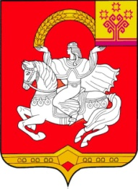 | Чувашская Республика  Яльчикский район  Администрация  Яльчикского района  РАСПОРЯЖЕНИЕ  «09 » апреля 2019 г. № 49-р  село Яльчики

Назначить Павлову Марию Аркадьевну- ведущего специалиста – эксперта (эколога) отдела сельского хозяйства ответственным лицом от администрации Яльчикского района по сбору информации и предоставлению отчета по обращению с твердыми коммунальными отходами, в том числе о фактах выявления несанкционированных свалок, ненадлежащего вывоза ТКО и принятых мерах по их устранению (ликвидации).

Глава администрации Н.П. Миллин
Яльчикского района

